IK 41 Три рамы и шведская стенка
(инструкция по сборке)
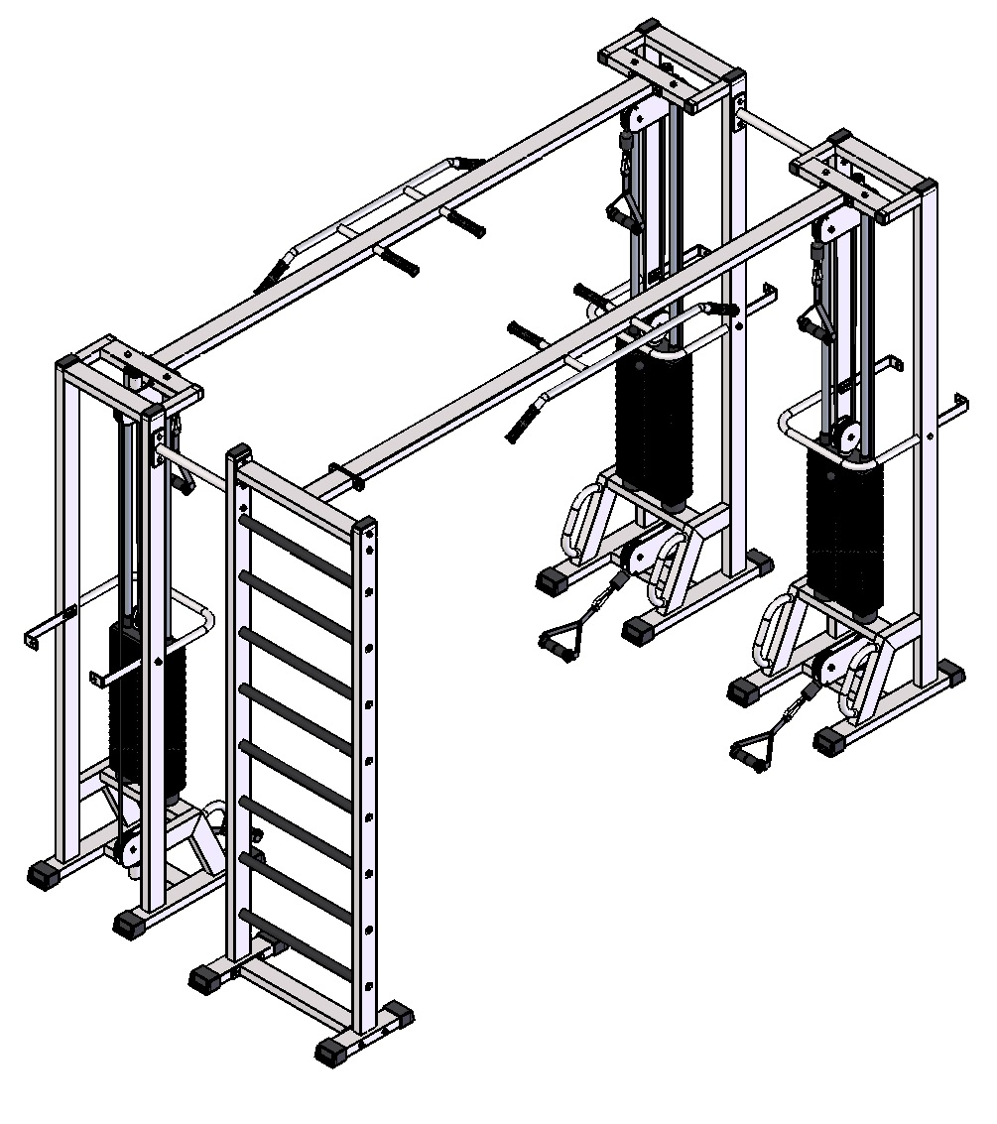

Комплект поставки

 | IK 907sp Ручка тяги закрытая | 6 шт.
 | Рама справа | 2 шт.
 | Рама слева | 1 шт.
 | Соединительная балка | 2 шт.
 | Стойка стенки слева | 1 шт.
 | Стойка стенки справа | 1 шт.
 | Перекладина | 8 шт.
 | Перемычка снизу | 1 шт.
 | Перемычка сверху | 1 шт.
 | Стяжка к стенке | 1 шт.
 | Стяжка между рамами | 1 шт.
 | Направляющая | 6 шт.
 | Втулка центрирующая | 6 шт.
 | Уголок для крепления к стене | 6 шт.
 | Болт М10х30 | 18 шт.
 | Болт М10х50 | 12 шт.
 | Болт М10х60 | 18 шт.
 | Болт М10х100 | 10 шт.
 | Гайка М10 самоконтрящаяся | 30 шт.
 | Зажим для троса «Duplex» | 6 шт.
 | Карабин пожарный 8х80 тип С | 6 шт.
 | Коуш стальной | 6 шт.
 | Шайба D10 | 67 шт.
 | Верхний груз | 3 шт.
 | Груз 5 кг | 17 шт.
 | Демпфер | 6 шт.
 | Колпак декоративный М10 S-17 | 124 шт.
 | Стопор троса | 6 шт.
 | Фиксатор для грузоблоков | 3 шт.
 | Шнур плетенный полиамидный 16-тирядный D=8 мм | 3 шт.

.
Рис.1
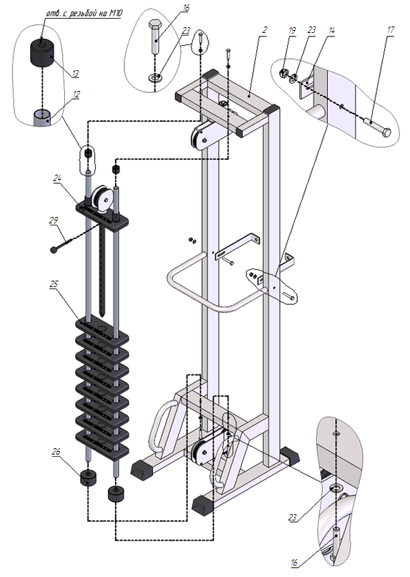

Рис.2
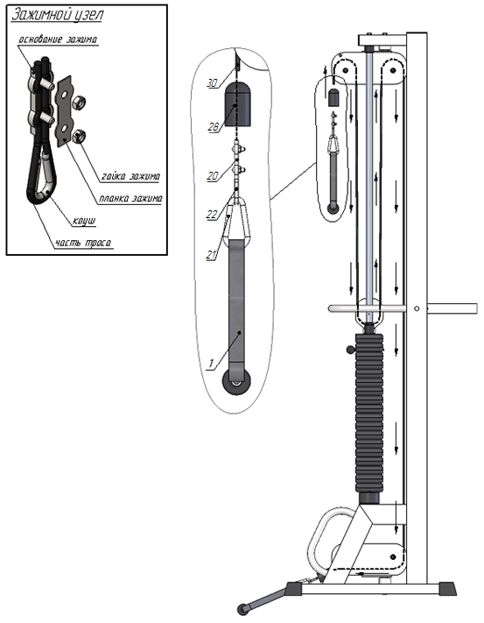

Рис.3
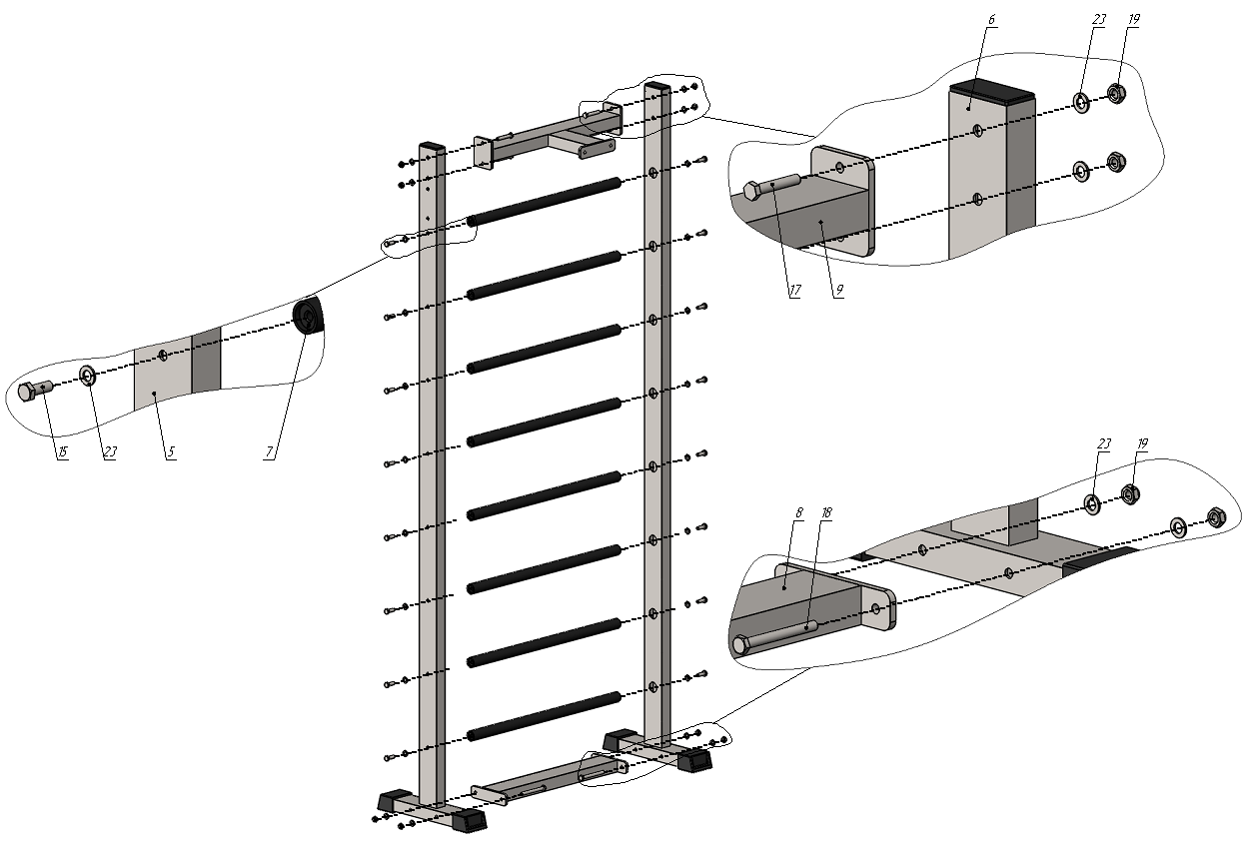
Рис.4
